МИНОБРНАУКИ РОССИИ
Санкт-Петербургский государственный
электротехнический университет
«ЛЭТИ» им. В.И. Ульянова (Ленина)
Кафедра МО ЭВМ

презентация
по дисциплине «Безопасность жизнедеятельности»
Тема: Эргономические требования к интерфейсу пользователя программным обеспечением.

Студент гр. 1304 |  | Шаврин А.П.
Преподаватель |  | Демидович О.В.

Санкт-Петербург
2024

Введение
Большое значение для снижения воздействия на оператора психофизиологических вредных факторов имеет использование “дружественного” пользователю программного обеспечения с удовлетворяющим специальным требованиям интерфейсом “человек – компьютер”, Под дружественностью понимается обеспечение удобного и естественного для пользователя способа взаимодействия, защиты от ошибок, развитой системы подсказок и документации. Этими вопросами занимается эргономика программного обеспечения, или когнитивная эргономика (взаимодействие человека и ЭВМ).
Основные принципы проектирования диалога “человек – ЭВМ”:
- Принцип совместимости - означает, что интерфейс должен быть совместим с возможностями восприятия человека, его памяти, принятия решений и коммуникации.
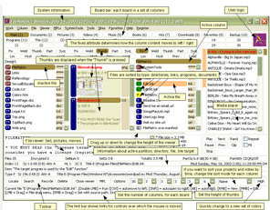
Несовместимый интерфейс
- Принцип согласованности - предполагает, что предыдущий опыт работы с аналогичными вычислительными системами должен облегчить изучение новых систем.
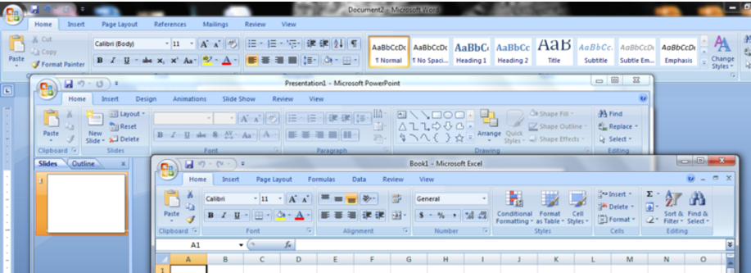
Согласованность Microsoft Excel, Word, Power Point
- Принцип памяти - предполагает, что при проектировании диалога “ человек – ЭВМ” важно минимизировать объём информации, который пользователь должен хранить в своей памяти.
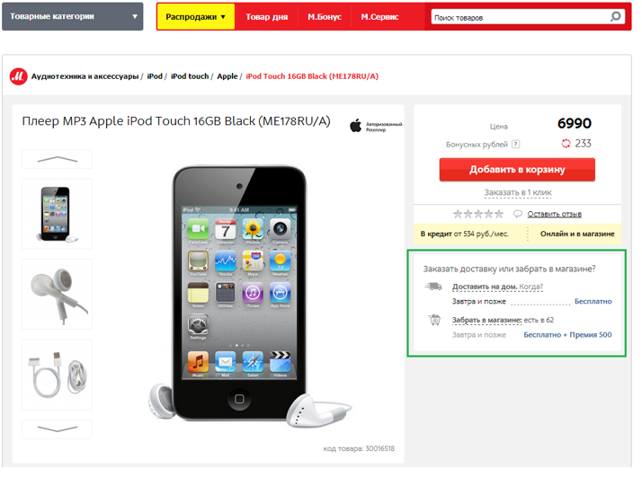
На виду, а не в памяти
- Принцип структуры – предполагает создание упорядоченности в представлении информации. Данный принцип основан на том, что человеку свойственно искать структуру и упорядоченность в окружающем мире.
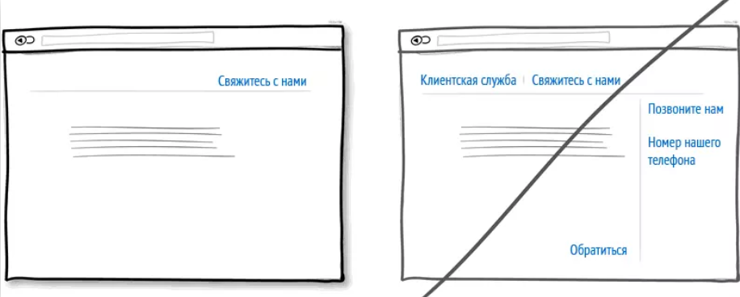
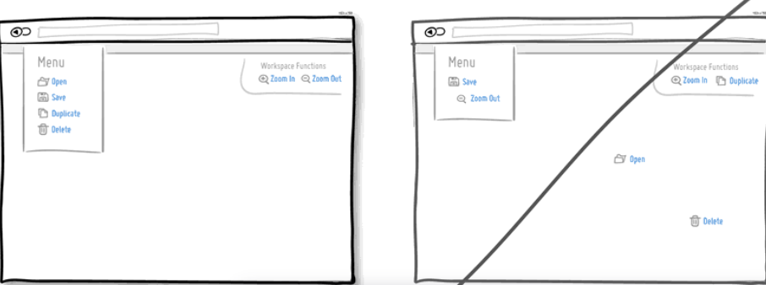
Группировка схожих по логике обьектов интерфейса
- Положительная обратная связь - означает, что человек должен получить ответ на выполненное действие.
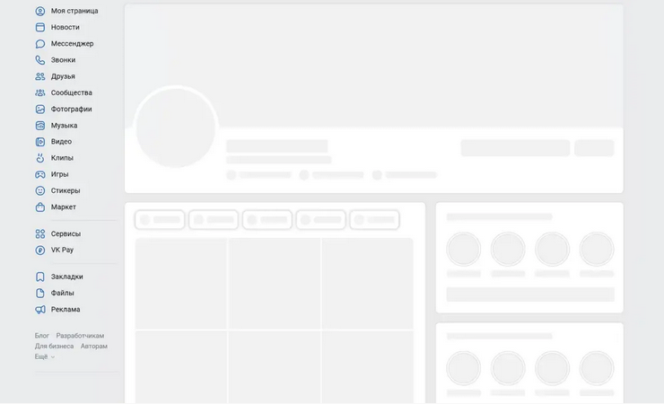
Ответ на открытие страницы
- Нагрузка пользователя – предполагает, что экран должен содержать только ту информацию, которая необходима пользователю. Вывод слишком большого объёма информации на экран приводит к путанице и перегрузке оператора, что увеличивает вероятность возникновения ошибок.
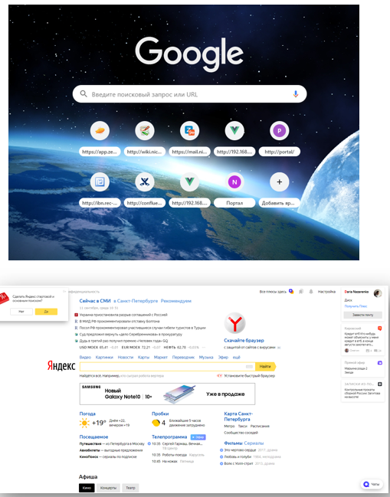
Нагрузка пользователя
- Принцип индивидуализации - означает учёт индивидуальных различий между пользователями посредством автоматической адаптации и подстройки интерфейса к возможностям пользователя.

Критерии оценки интерфейса:
- Естественность. Предполагает, что диалог должен вестись на родном языке пользователя, стиль ведения диалога должен быть разговорным, фразы не должны требовать дополнительных пояснений.
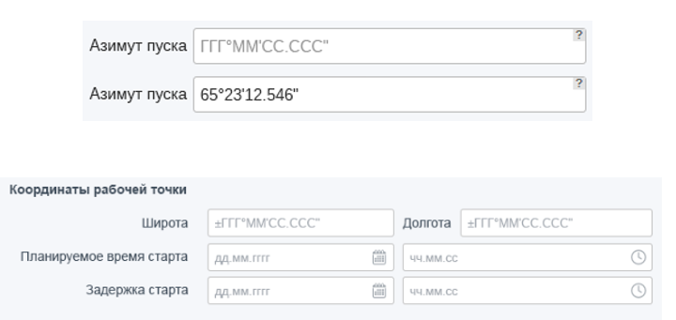
Пример не естесственного и естесственного интерфейса
- Последовательность. Предполагает, что одинаковые элементы интерфейса работают и размещаются одинаково.
- Краткость. Краткий диалог требует от пользователя ввода только минимума информации, необходимой для работы системы. Взаимодействие с ним становится более быстрым и осуществляется с меньшим числом ошибок, поскольку оно напрямую зависит от количества требуемых нажатий на клавиши.
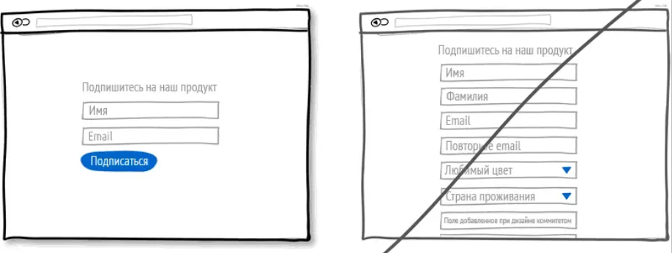
Минимизация ввода данных
- Поддержка пользователя. Поддержка пользователя в процессе диалога – это мера помощи, которую диалог оказывает пользователю при его работе с системой. Тремя основными аспектами этой поддержки являются:
– количество и качество имеющихся инструкций;
– характер выдаваемых сообщений об ошибках;
– подтверждение каких-либо действий системы.
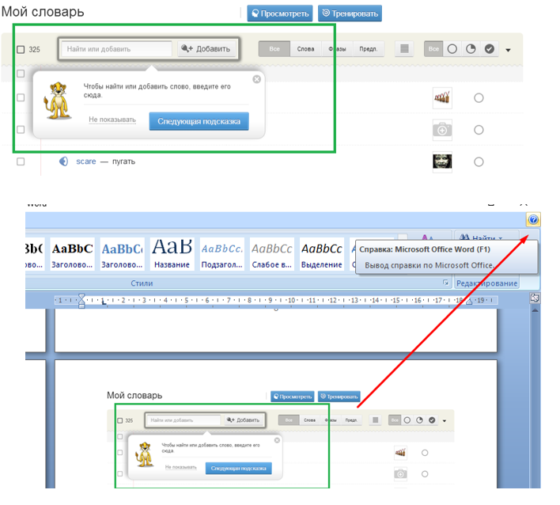
Справка и документации
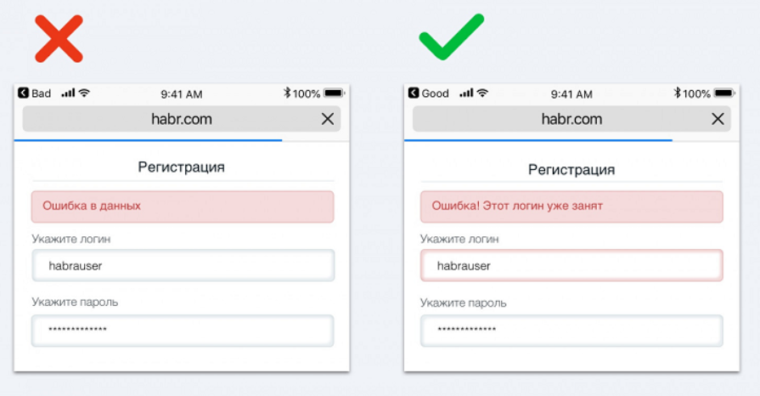
Сообщения об ошибке
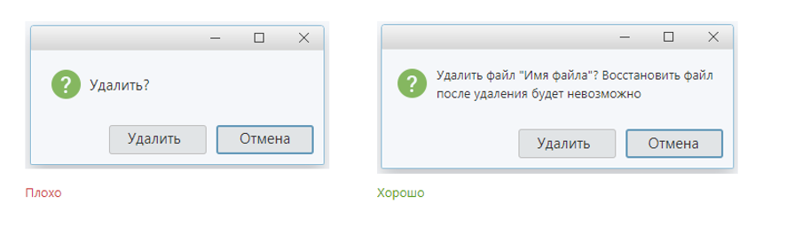
Подтверждение действий
- Гибкость. Гибкость диалога – это мера того, насколько хорошо он соответствует различным уровням подготовки и производительности труда пользователя. Гибкость предполагает, что диалог может подстраивать свою структуру или входные данные под конкретного оператора.

Практически стандартом стало использование такой модели интерфейса, когда любое взаимодействие пользователя и ЭВМ происходит в отдельном окне. В этом заключается самое значительное преимущество многооконных сред – сохраняется контекст работы. Таким образом достигается концепция рабочего стола, т. е. то, что видит пользователь на экране, очень походит на то, что лежало бы на его рабочем столе, если бы компьютер не использовался.
Необходимо правильно размещать информацию на экране. Объекты, которые по своей роли в системе можно отнести к основным, необходимо группировать в центре экрана, второстепенные же – на периферии.
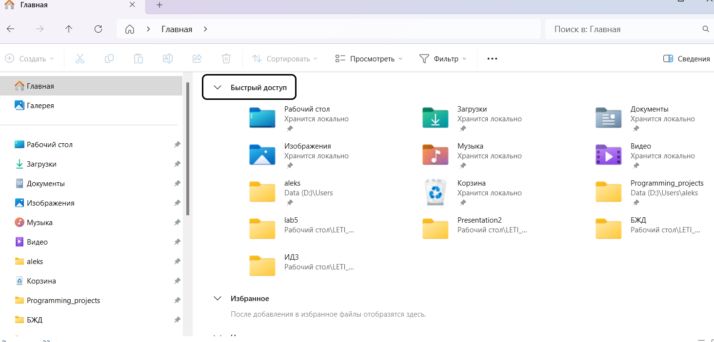
Размещение информации.
В тех случаях, когда требуется реакция пользователя на некоторые действия (ответ ДА/НЕТ), то, если это возможно, при представлении запроса на экране желательно не перекрывать основное рабочее окно (сохранение контекста), а располагать окно с запросом ниже рабочего.
Необходимо использовать возможности современных цветных мониторов и различные элементы информации выводить разными цветами. При выборе цветов нужно, как правило, исходить из следующих соображений:
- стараться избегать ярких цветов, так как это вызывает быстрое утомление глаз;
- использовать красный цвет только для вывода сообщений об ошибках и прочих критических ситуациях;
- для обозначения объектов и фона должны использоваться различные цвета, т. е. ни в коем случае не оттенки одного и того же цвета;
- использовать не более 4 – 5 цветов для объектов на экране, так как излишняя пестрота отвлекает пользователя от решения задачи, действует раздражающе.

Эргономические рекомендации по выбору цветовых решений при формировании пользовательского интерфейса:
- Учитывайте потребности, возможности и опыт пользователей системы, для чего старайтесь сделать её гибкой, а при выборе цветового кода не только предлагайте пользователю возможность самому подбирать цвета, но и представляйте ему несколько наборов цветов, обозначающих те или иные структуры страниц экрана компьютера.
- При выборе цветов помните, что пользовательский интерфейс должен способствовать уменьшению рабочей нагрузки пользователя, которому легче узнавать, чем запоминать, поэтому набор цветов должен настраивать пользователя на восприятие тех или иных команд, опций, операндов и т. д.
- Создавайте цветовой код, который должен отличаться постоянством в обозначении соответствующих структур, команд, объектов и т. д.
- Используйте цветовой код для привлечения внимания к представляемой информации, для сокращения времени её поиска, улучшения её размещения и запоминания.
- Используйте цветовой код для кодирования разнообразных функций пользовательского интерфейса

